Математическое моделирование

Лабораторная работа №5

Матюшкин Денис Владимирович (НПИбд-02-21)

Содержание

# 1 Цель работы

Построение простейшей модели взаимодействия двух видов типа «хищник — жертва» - модель Лотки-Вольтерры.

# 2 Задание

**Вариант 50**

Для модели «хищник-жертва»:

$$\left\{\begin{matrix}\frac{dx}{dt}=−0.71x\left(t\right)+0.046x\left(t\right)y\left(t\right) \\ \frac{dy}{dt}=0.64y\left(t\right)−0.017x\left(t\right)y\left(t\right)\end{matrix}\right.$$

Постройте график зависимости численности хищников от численности жертв, а также графики изменения численности хищников и численности жертв при следующих начальных условиях: $x_{0}=4,y_{0}=12$. Найдите стационарное состояние системы.

# 3 Теоретическое введение

Julia - это высокопроизводительный язык программирования, который сочетает в себе скорость компилируемых языков с удобством использования скриптовых языков. Он предназначен для научных вычислений, анализа данных и создания высокопроизводительных приложений. Julia поддерживает многопоточность, имеет обширную экосистему библиотек и является проектом с открытым исходным кодом [1].

OpenModelica - это свободная и открытая среда для моделирования и анализа динамических систем. Она предоставляет инструменты для создания и симуляции моделей в различных областях, таких как инженерия, наука, экономика [2].

Простейшая модель взаимодействия двух видов типа «хищник — жертва» - модель Лотки-Вольтерры [3]. Данная двувидовая модель основывается на следующих предположениях:

1. Численность популяции жертв и хищников зависят только от времени (модель не учитывает пространственное распределение популяции на занимаемой территории)
2. В отсутствии взаимодействия численность видов изменяется по модели Мальтуса, при этом число жертв увеличивается, а число хищников падает
3. Естественная смертность жертвы и естественная рождаемость хищника считаются несущественными
4. Эффект насыщения численности обеих популяций не учитывается
5. Скорость роста численности жертв уменьшается пропорционально численности хищников:

$$\left\{\begin{matrix}\frac{dx}{dt}=ax\left(t\right)−bx\left(t\right)y\left(t\right) \\ \frac{dy}{dt}=−cy\left(t\right)+dx\left(t\right)y\left(t\right)\end{matrix}\right.$$

В этой модели x – число жертв, y - число хищников. Коэффициент a описывает скорость естественного прироста числа жертв в отсутствие хищников, с - естественное вымирание хищников, лишенных пищи в виде жертв. Вероятность взаимодействия жертвы и хищника считается пропорциональной как количеству жертв, так и числу самих хищников (xy). Каждый акт взаимодействия уменьшает популяцию жертв, но способствует увеличению популяции хищников (члены -bxy и dxy в правой части уравнения).

Математический анализ этой (жесткой) модели показывает, что имеется стационарное состояние, всякое же другое начальное состояние приводит к периодическому колебанию численности как жертв, так и хищников, так что по прошествии некоторого времени система возвращается в состояние.

Стационарное состояние системы (положение равновесия, не зависящее от времени решение) будет в точке: $x_{0}=\frac{c}{d},y_{0}=\frac{a}{b}$. Если начальные значения задать в стационарном состоянии $x\left(0\right)=x_{0},y\left(0\right)=y_{0}$, то в любой момент времени численность популяций изменяться не будет.

# 4 Выполнение лабораторной работы

## 4.1 Решение на Julia

using Plots  
using DifferentialEquations  
  
x0 = 4  
y0 = 12  
u0 = [x0; y0]  
t0 = 0  
tmax = 200  
tspan = (t0, tmax)  
t = collect(LinRange(t0, tmax, 1000))  
   
a = 0.71  
b = 0.046  
c = 0.64  
d = 0.017  
  
function syst(dy, y, p, t)  
 dy[1] = -a*y[1] + b*y[1]*y[2]  
 dy[2] = c*y[2] - d*y[1]*y[2]  
end  
  
prob = ODEProblem(syst, u0, tspan)  
sol = solve(prob, saveat = t)  
  
plot(sol)  
savefig("../report/image/01_jl.png")  
  
plot(sol, idxs=(1, 2))  
savefig("../report/image/02_jl.png")

## 4.2 Решение на OpenModelica

model lab5  
Real x(start=4);  
Real y(start=12);  
  
parameter Real a = 0.71;  
parameter Real b = 0.046;  
parameter Real c = 0.64;  
parameter Real d = 0.017;  
  
equation  
 der(x) = -a*x + b*x*y;  
 der(y) = c*y - d*x*y;  
end lab5;

## 4.3 Результаты работы

Результаты на Julia (рис. ?? и ??).

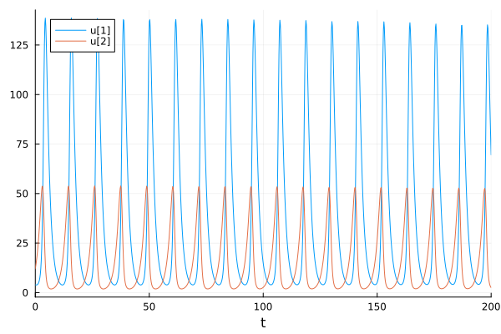

График зависимости численности жертв и хищников от времени (Julia)

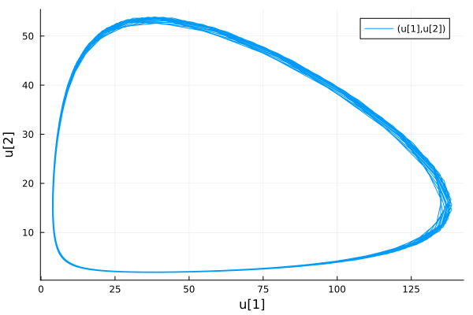

График зависимости численности хищников от численности жертв (Julia)

Результаты на OpenModelica (рис. ?? и ??).

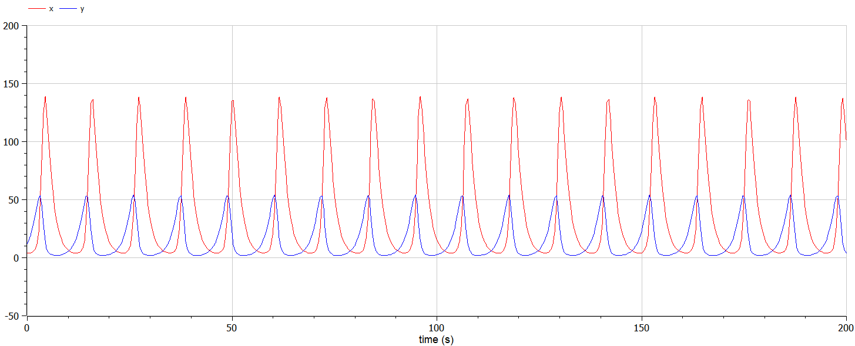

График зависимости численности жертв и хищников от времени (OpenModelica)

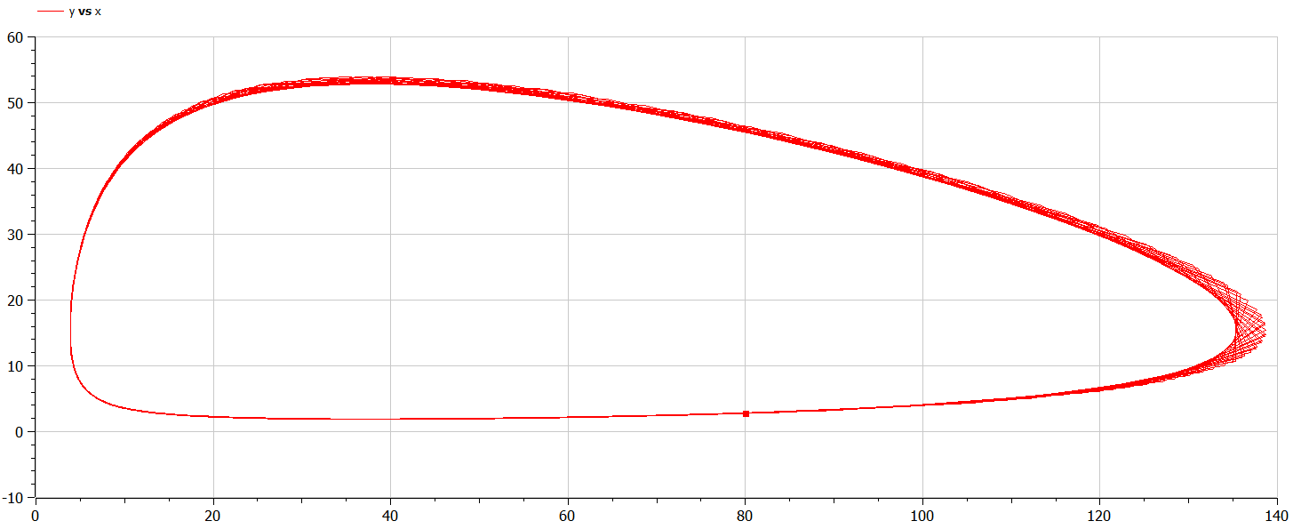

График зависимости численности хищников от численности жертв (OpenModelica)

Стационарное состояние системы будет в точке: $x_{0}=\frac{0.64}{0.017}≈37.65,y_{0}=\frac{0.71}{0.046}≈15.43$

# 5 Выводы

В ходе выполнения лабораторной работы мы построили простейшую модель взаимодействия двух видов типа «хищник — жертва» - модель Лотки-Вольтерры.

# Список литературы

1. Julia 1.10 Documentation [Электронный ресурс]. Matrix Laboratory, 2023. URL: <https://docs.julialang.org/en/v1/>.

2. User Documentation [Электронный ресурс]. Open Source Modelica Consortium, 2013. URL: <https://openmodelica.org/useresresources/userdocumentation/>.

3. Lotka–Volterra equations [Электронный ресурс]. Wikipedia, 2024. URL: <https://en.wikipedia.org/wiki/Lotka%E2%80%93Volterra_equations>.